Новые медицинские издания по «Стоматологии» и другим специальностям в электронном виде

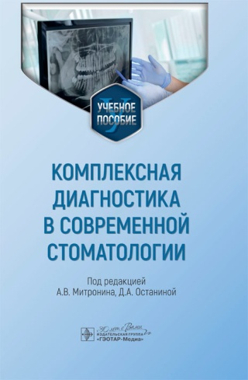
Комплексная диагностика в современной стоматологии : учебное пособие / под ред. А. В. Митронина, Д. А. Останиной. - Москва : ГЭОТАР-Медиа, 2024. - 208 с. - ISBN 978-5-9704-8103-5, DOI: 10.33029/9704-8103-5-KDS-2024-1-208. - Электронная версия доступна на сайте ЭБС "Консультант студента" : [сайт]. URL: https://www.studentlibrary.ru/book/ISBN9785970481035.htm
(дата обращения: 06.02.2024). - Режим доступа: по подписке. - Текст: электронный.
Актуальность комплексной диагностики в медицине и стоматологии определяется высокой распространенностью и разнообразием стоматологических заболеваний, в том числе на фоне соматической патологии органов и систем организма. Знанию методов диагностики, принципов постановки диагноза придают большое значение в клинической практике, так как правильно сформулированный диагноз составляет основу для выбора методов лечения. Таким образом, рациональное использование методов диагностики подразумевает теоретическую и практическую подготовку студентов, их умение клинически мыслить, анализировать и систематизировать результаты исследования, что позволит решать различные клинические варианты диагностических задач.
Издание предназначено студентам медицинских вузов, обучающимся по специальности «Стоматология», а также врачам-интернам, клиническим ординаторам, слушателям факультетов последипломного образования и практикующим врачам-стоматологам.
- Ссылка на полный текст: https://www.studentlibrary.ru/book/ISBN9785970481035.htm (дата обращения: 06.02.2024).
Регистрироваться в "Консультант студента" необходимо в ЛОКАЛЬНОЙ сети вуза, например, в Электронном читальном зале библиотеки
- Руководство по регистрации в электронных ресурсах - https://www.volgmed.ru/uploads/files/2019-8/115818-registraciya_v_ebs_prepodavatelyam_aspirantam_ordinatoram_sotrudnikam.pdf

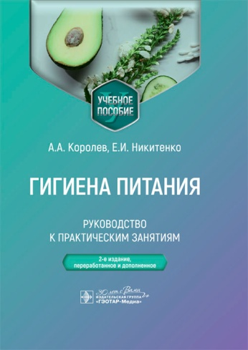
Королев, А. А. Гигиена питания. Руководство к практическим занятиям : учебное пособие / А. А. Королев, Е. И. Никитенко. - 2-е изд., перераб. и доп. - Москва : ГЭОТАР-Медиа, 2024. - 248 с. - ISBN 978-5-9704-8180-6, DOI: 10.33029/9704-8180-6-FHP-2024-1-248. - Электронная версия доступна на сайте ЭБС "Консультант студента" : [сайт]. URL: https://www.studentlibrary.ru/book/ISBN9785970481806.html (дата обращения: 06.02.2024). - Режим доступа: по подписке. - Текст: электронный.
Основная цель подготовки врача по гигиене питания — формирование умений, направленных на профилактику алиментарно-зависимых заболеваний путем разработки комплекса санитарно-гигиенических мероприятий на основе знания причинно-следственных связей качества и безопасности питания с состоянием здоровья населения.
Руководство к практическим занятиям по гигиене питания содержит учебный материал для выработки основных умений, необходимых для выполнения трудовых функций в рамках профессиональной деятельности врача (специалиста) по гигиене питания в соответствии с федеральным образовательным стандартом высшего образования по специальности 32.05.01 «Медико-профилактическое дело».
- Ссылка на полный текст: https://www.studentlibrary.ru/book/ISBN9785970481806.html (дата обращения: 06.02.2024).
Регистрироваться в "Консультант студента" необходимо в ЛОКАЛЬНОЙ сети вуза, например, в Электронном читальном зале библиотеки
Руководство по регистрации в электронных ресурсах - https://www.volgmed.ru/uploads/files/2019-8/115818-registraciya_v_ebs_prepodavatelyam_aspirantam_ordinatoram_sotrudnikam.pdf

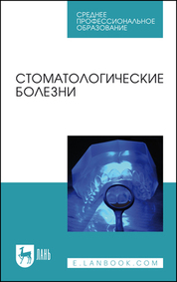
Стоматологические болезни / А. В. Лепилин, Л. Ю. Островская, Д. Е. Суетенков [и др.] ; под редакцией А. В. Лепилин. — 2-е изд., стер. — Санкт-Петербург : Лань, 2024. — 128 с. — ISBN 978-5-507-48583-3. — Текст : электронный // Лань : электронно-библиотечная система. — URL: https://e.lanbook.com/book/356165 (дата обращения: 06.02.2024). — Режим доступа: для авториз. пользователей.
В учебнике представлены основополагающие данные по этиологии, патогенезу и терапии стоматологических заболеваний, основные вопросы организации стоматологической помощи, входящие в учебные программы организаций СПО. Рассматриваются вопросы профилактики стоматологических заболеваний, основные болезни зубов, воспалительные заболевания, травматические повреждения и опухоли челюстнолицевой области. По разделам приведены ситуационные задачи, контрольные вопросы и тестовые задания для самоконтроля. Соответствует современным требованиям Федерального государственного образовательного стандарта среднего профессионального образования и профессиональным квалификационным требованиям. Учебник предназначен для студентов СПО, обучающихся по специальностям «Лечебное дело», «Стоматология ортопедическая» и «Стоматология профилактическая».
- Ссылка на полный текст: https://e.lanbook.com/book/356165 (дата обращения: 06.02.2024).
Регистрироваться необходимо в ЛОКАЛЬНОЙ сети вуза, например, в Электронном читальном зале библиотеки
Руководство по регистрации в электронных ресурсах - https://www.volgmed.ru/uploads/files/2019-8/115818-registraciya_v_ebs_prepodavatelyam_aspirantam_ordinatoram_sotrudnikam.pdf

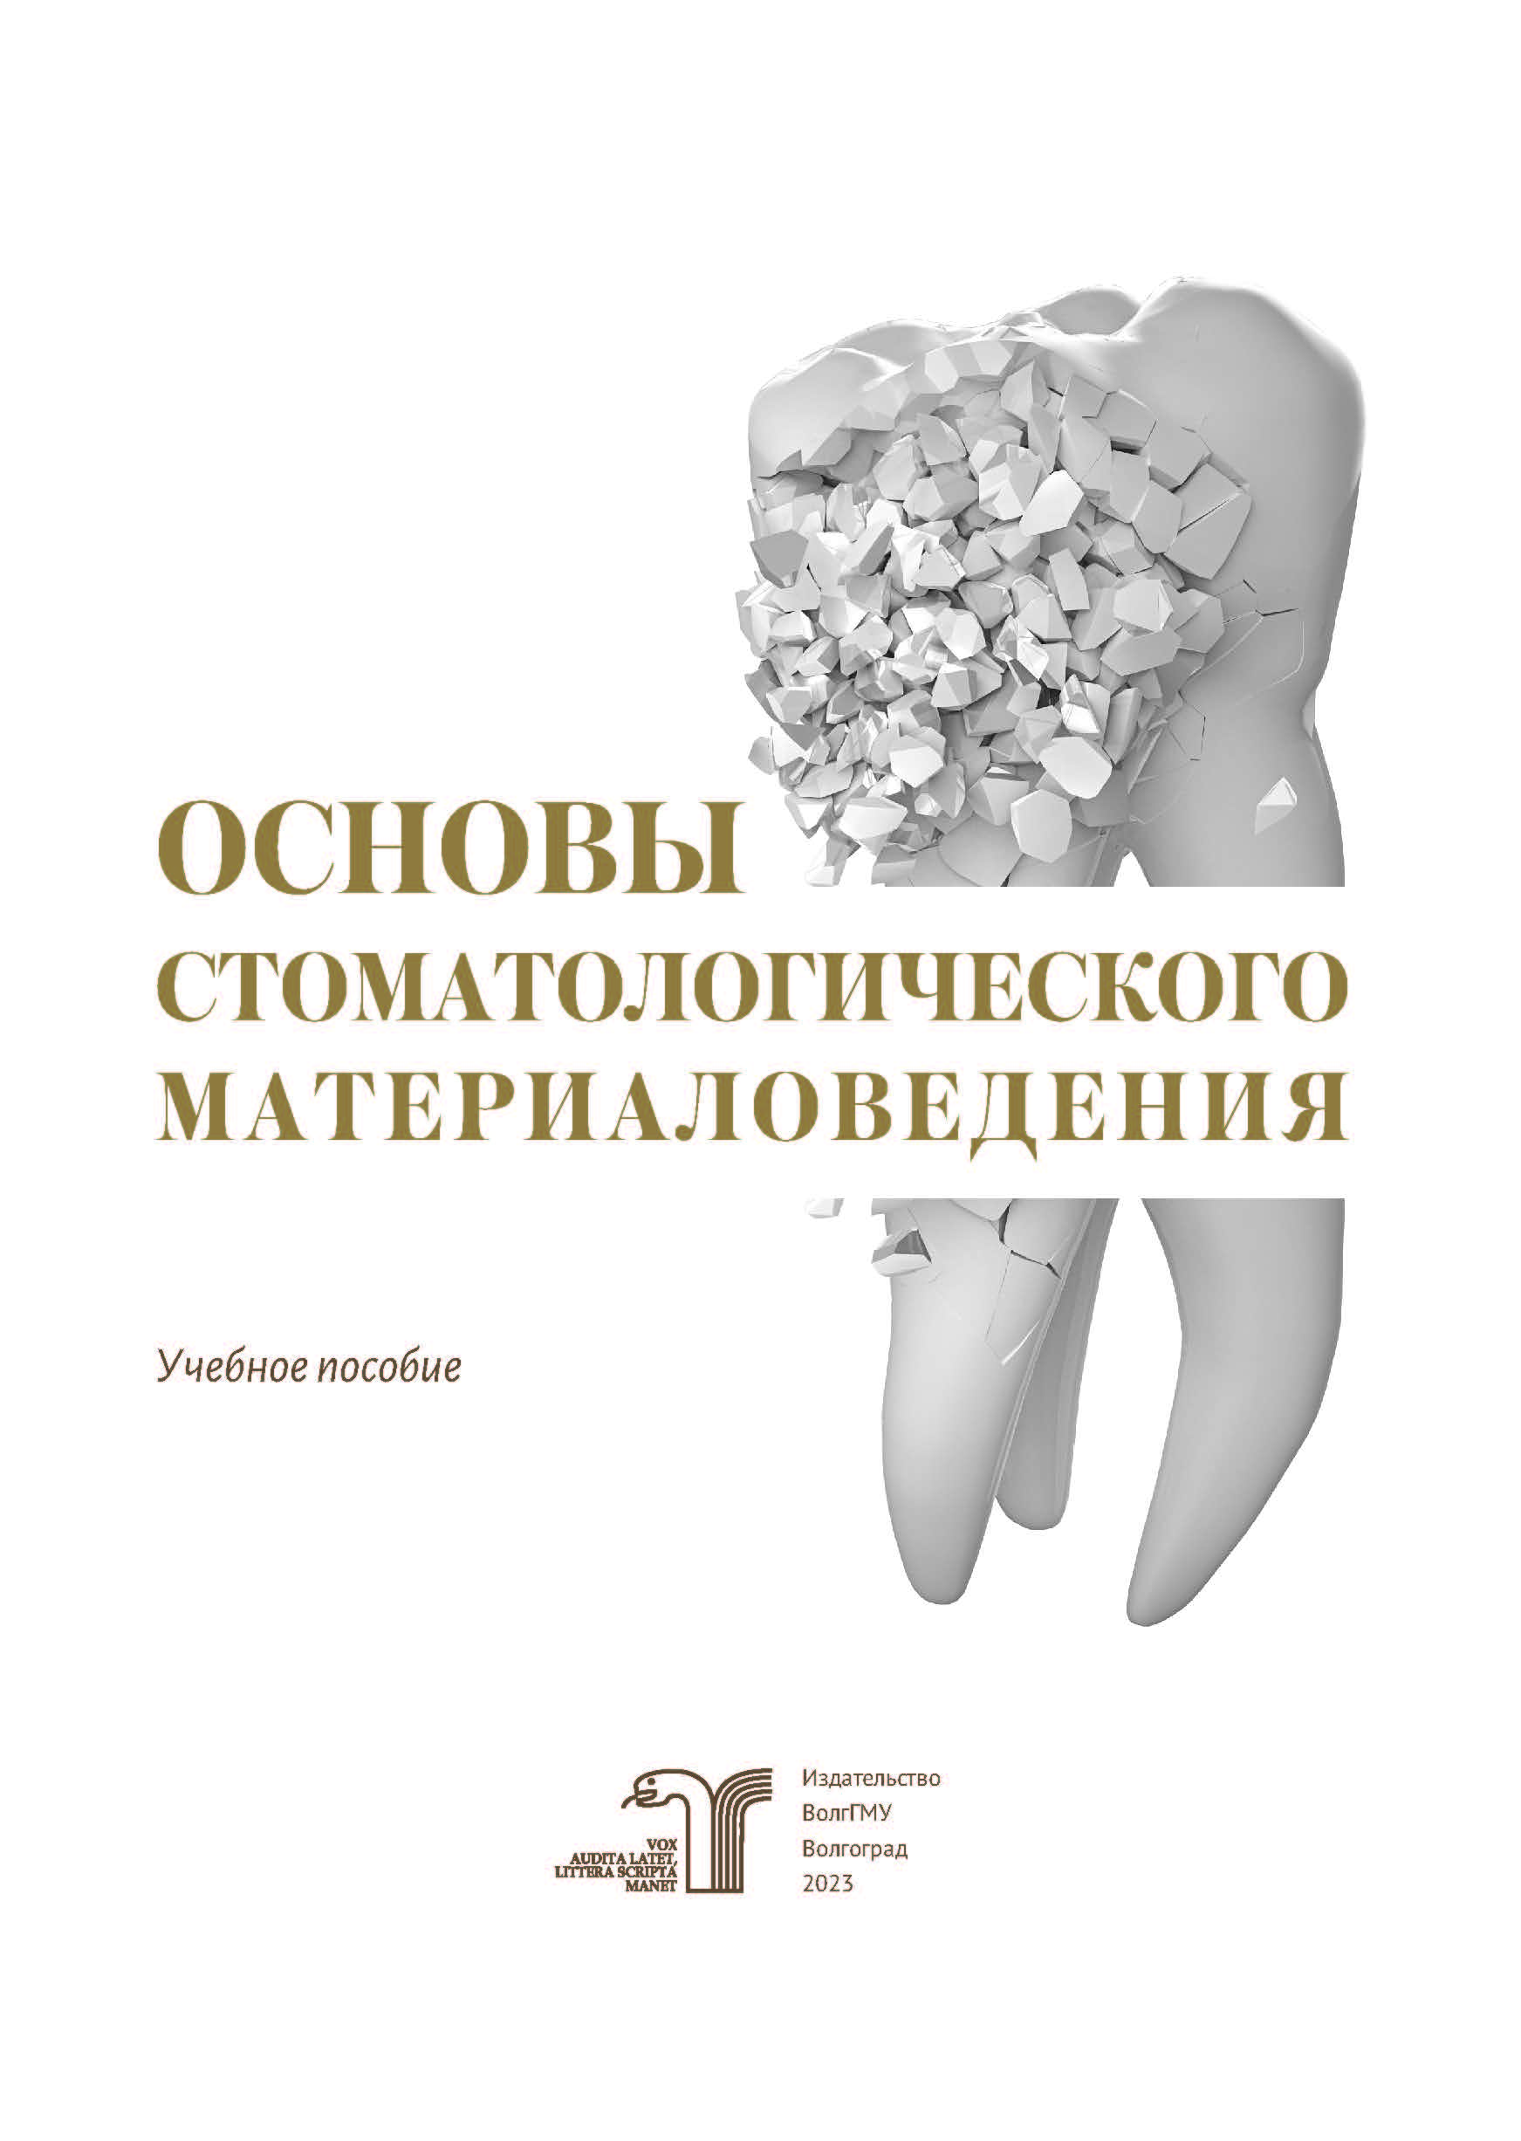
Основы стоматологического материаловедения: учебное пособие / В. И. Шемонаев, В. А. Клемин, Т. Б. Тимачева [и др.] ; Волгоградский государственный медицинский университет, Министерство здравоохранения Донецкой народной республики, государственная образовательная организация высшего профессионального образования "Донецкий национальный медицинский университет им. М. Горького". – Волгоград : Издательство ВолгГМУ, 2023. – 256 с. : цв. ил. – Рек. Коорд. сов. по обл. образования "Здравоохранение и медицинские науки" в кач. учеб. пособ. для использования в образов. учреждениях, по направлению подготовки «Стоматология». - ISBN 978-5-9652-0935-4. - Текст : электронный // ЭБС ВолгГМУ. Издания. - URL: http://bibl.volgmed.ru/MegaPro/UserEntry?Action=FindDocs&idb=e_volgmed&ids=1052 (дата обращения: 06.02.2024).
На данный момент существует огромное множество различных материалов, используемых в ортопедической стоматологии. И каждый класс материалов незаменим и нашел свое применение для самых разнообразных целей. Сейчас повсеместно используются металлические конструкции, которые несут основу для большинства съемных и несъемных конструкций, а керамика и полимеры позволяют добиваться потрясающих результатов в эстетических свойствах реставрационных работ. Различные сплавы металлов позволяют подобрать именно тот набор качеств и свойств, которые необходимы в конкретно взятой ситуации. Широкое разнообразие оттискных масс как одноразового, так и многоразового применения позволяет получать точные анатомические и функциональные оттиски.
Знание основ стоматологического материаловедения, сходных свойств и различий материалов в зависимости от химической структуры и технологий применения позволяет использовать в практике научно-обоснованные критерии подбора материалов.
Пособие разработано для студентов, обучающихся по дисциплине «Ортопедическая стоматология» специальности 31.05.03 «Стоматология».
- ссылка на электронную версию учебника:
http://bibl.volgmed.ru/MegaPro/UserEntry?Action=FindDocs&idb=e_volgmed&ids=1052 (дата обращения: 06.02.2024).
Для получения доступа к учебному пособию, необходимо ввести: логин - ваша фамилия и пароль - номер читательского билета (правый верхний угол, кнопка "Войти"). Номер читательского билета можно уточнить в библиотеке.

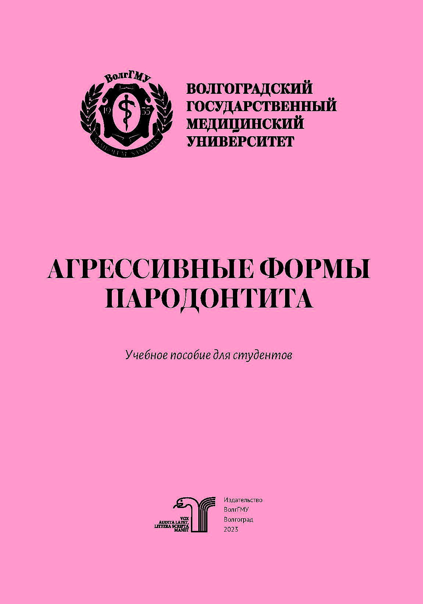
Агрессивные формы пародонтита : учебное пособие для студентов / И. В. Фирсова, И. Ф. Алеханова, Е. Е. Васенев [и др.] ; рец.: В. И. Шемонаев, Е. Ф. Фомичев ; Волгоградский государственный медицинский университет. – Волгоград : Издательство ВолгГМУ, 2023. – 100 с. – Библиогр.: с.81. – ISBN 978-5-9652-0931-6. - Текст : электронный // ЭБС ВолгГМУ. Издания. - URL: http://bibl.volgmed.ru/MegaPro/UserEntry?Action=FindDocs&idb=e_volgmed&ids=1042 (дата обращения: 06.02.2024).
Термин «агрессивный пародонтит» обобщил ранее используемые названия «препубертатный», «ювенильный», «быстротекущий», «быстропрогрессирующий» пародонтит, «пародонтит при системных заболеваниях», например, у больных с инсулинзависимой формой сахарного диабета.
Изложенный в учебном пособии материал поможет студентам более полно понять причины данного заболевания на основании особенностей клинического лечения и методов диагностики, более точно поставить диагноз и назначить комплексное лечение и адекватные профилактические мероприятия. Данный материал входит в учебный план «Диагностика выбора: Диагностика и лечение заболеваний пародонта в терапевтической стоматологии».
Учебное пособие способствует формированию у студентов стомато-логического факультета профессиональных компетенций при ведении па-родонтологических больных. Предназначено для студентов, обучающихся по ФГОС ВО специалитет по специальности 31.05.03 «Стоматология», по дисциплине «Терапевтическая стоматология».
- ссылка на электронную версию учебника:
http://bibl.volgmed.ru/MegaPro/UserEntry?Action=FindDocs&idb=e_volgmed&ids=1042 (дата обращения: 06.02.2024).
Для получения доступа к учебному пособию, необходимо ввести: логин - ваша фамилия и пароль - номер читательского билета (правый верхний угол, кнопка "Войти"). Номер читательского билета можно уточнить в библиотеке.

Составитель Главный библиограф Е. В. Спивакова

